Схема этапов
ДИСТАНЦИЯ «ПЕШЕХОДНАЯ-ДЛИННАЯ»
Класс дистанции : 3
Этап | 1 | Спуск по перилам

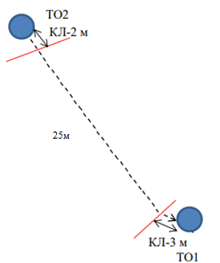
Этап | 2 | Навесная переправа

Блок 2 (этапы 4-5) | Подъём по наклонной навесной переправе-Навесная переправа
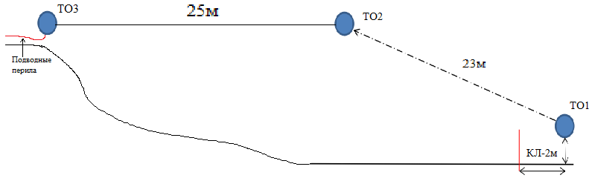

Блок 3 (этапы 6-7) | Подъём- Спуск по наклонной навесной переправе

